Software-Projekte/SS 2014: Protokoll über eine Team-Besprechung

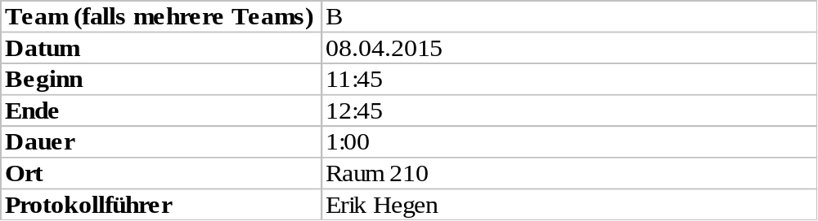

1. Anwesenheitsliste

Lfd. Nr. | Name
1 | Benjamin Weigl
2 | Pascal Betting
3 | Manuel Schemelch
4 | Patrick Schießl
5 | Mathias Schneider
6 | Sebastian Mertz
7 | Erik Hegen
8 | Stefan Pölloth

2. Tagesordnung

Top 1: Standardverhalten beim Visualisieren und Interaktion vom Benutzer mit der Visu-
alisierung
Top 2: Was wird für die Versionsverwaltung im Software-Projekt benutzt?
Top 3: Änderung eines Wertes von einem Attribut
Top 4: Notwendigkeit von SVN Commits
Top 5: Soll das Framework eventbasiert sein?

3. Verlauf

Sprecher | Text | Erledigung
Top 1  Benjamin  Weigl | Schlägt vor, dass die Szenarien im Graph gespeichert werden und diese vom Benutzer ausgewählt werden können. | Der Vorschlag wurde einstimmig angenommen.
Top 2 Mathias  Schneider | Stellt GitHub für die Versionsverwaltung im Software-Projekt vor | Das Team hat sich darauf geeinigt zukünftig GitHub zu verwenden.
Top 3  Erik  Hegen | Hinterfragt, ob sich der Typ des Attributs zusätzlich verändern kann, wenn der Wert des Attributs verändert wird. | Der Vorschlag wurde besprochen. Danach wurde festgelegt, dass sich der Typ eines Attributs nicht ändern darf.
Top 4  Benjamin  Weigl | Regt zur Debatte an, ob SVN Commits sinnvoll für das Projekt wären. | Diese Entscheidung wurde offen gehalten.
Top 5  Benjamin  Weigl | Wägt ab, ob das zu erstellende Framework event-basiert arbeiten soll. | Diese Entscheidung wurde ebenfalls offen gehalten.

